Guía de Matemática

Contenido: Función exponencial
Objetivo: -Graficar funciones exponenciales de la forma aplicando traslaciones horizontales y verticales.
-Reconocer la monotonía de una función exponencial

Anteriormente estudiamos que una función exponencial es de la forma$f\left(x\right)=a^{x} , donde a y x ∈ R^{+}con a≠1$. El dominio de la función exponencial está dado por todos los números reales, y su recorrido corresponde a todos los números reales positivos. Pero esta función le podemos aplicar transformaciones si lo necesitamos, las que veremos a continuación

Traslación horizontal de la grafica

$$f\left(x\right)=a^{x±h}$$
Cuando a nuestra función original $f\left(x\right)=a^{x}$ le sumamos o restamos cierto valor h al exponente, nuestra grafica original se moverá horizontalmente h unidades. Si sumamos h unidades nuestra grafica se moverá hacia la izquierda, en caso contrario, si restamos h unidades, se moverá hacia la derecha.
Estas transformación no afecta el crecimiento o decrecimiento de la función, así como tampoco afecta su dominio ni recorrido (tomando en cuenta la función original)

Ejemplo 1

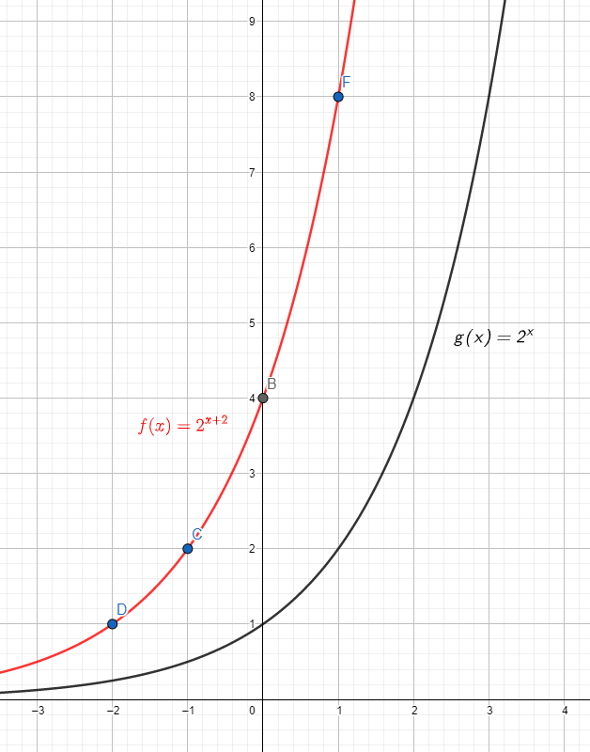
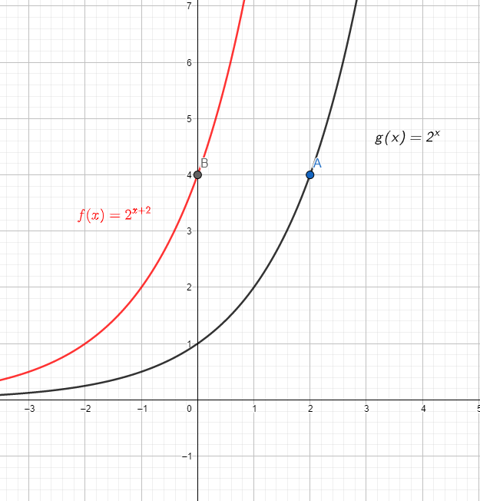
Se tiene la función $g\left(x\right)=2^{x+2}$, para la cual realizaremos una tabla de valores, para obtener el grafico realizado
x | f(x)
-2 | 1
-1 | 2
0 | 4
1 | 8
2 | 16

Como podemos apreciar la grafica de la función se desplazo 2 unidades hacia la izquierda, respecto de la función original $f\left(x\right)=2^{x}$

También podemos apreciar que la función sigue siendo creciente, y no cambio ni su dominio ni recorrido.

Ejemplo 2
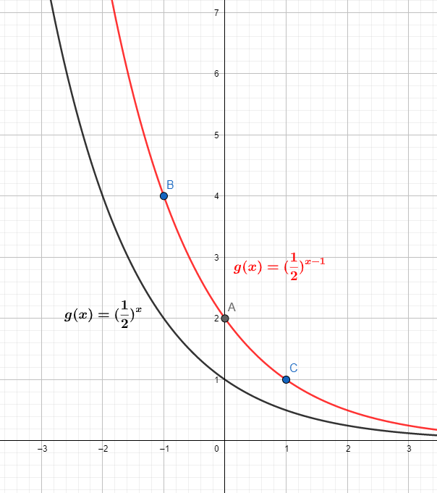
Se tiene la función $g\left(x\right)={\left(\frac{1}{2}\right)}^{x-1}$, para la cual realizaremos una tabla de valores, para obtener el grafico realizado
x | f(x)
-2 | 8
-1 | 4
0 | 2
1 | 1
2 | 1/2

Como podemos apreciar la grafica de la función se desplazo 1 unidad hacia la derecha, respecto de la función original $f\left(x\right)={\left(\frac{1}{2}\right)}^{x}$

También podemos apreciar que la función sigue siendo decreciente, y no cambio ni su dominio ni recorrido.

Traslación vertical de la grafica

$$f\left(x\right)=a^{x}±k$$

Cuando a nuestra función original $f\left(x\right)=a^{x}$ le sumamos o restamos cierto valor k, nuestra grafica original se moverá verticalmente k unidades. Si sumamos k unidades nuestra grafica se moverá hacia la derecha, en caso contrario, si restamos k unidades, se moverá hacia la izquierda.
Esta transformación a diferencia de la otra, nos da una nueva asíntota (siempre que k$≠0)$, de este modo nuestra nueva asíntota horizontal dependerá de k. Por otro lado también modifica nuestro codominio.
Ejemplo 3
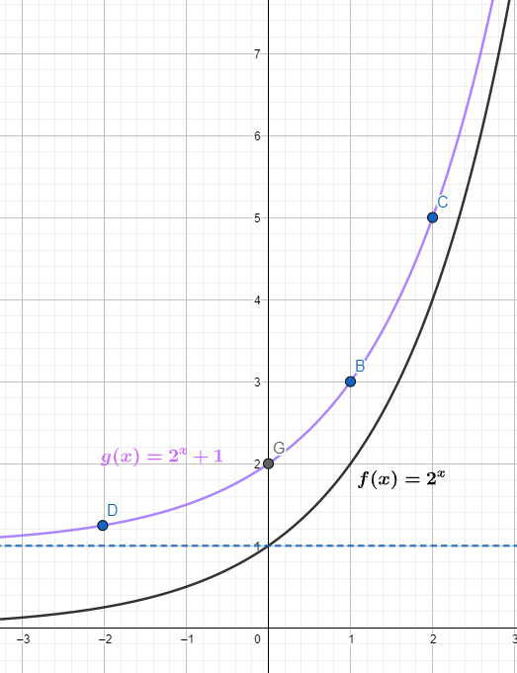
Se tiene la función $g\left(x\right)=2^{x}+1$, para la cual realizaremos una tabla de valores, para obtener el grafico realizado
x | f(x)
-2 | 5/4
-1 | 3/2
0 | 2
1 | 3
2 | 5

Como podemos apreciar la gráfica de la función se desplazó 1 unidad hacia arriba, respecto de la función original $f\left(x\right)=2^{x}$

También podemos apreciar que la función sigue siendo creciente.

Su nueva asíntota es la recta $y=1$.
También su codominio es (1,$∞+$)

Ejemplo 4

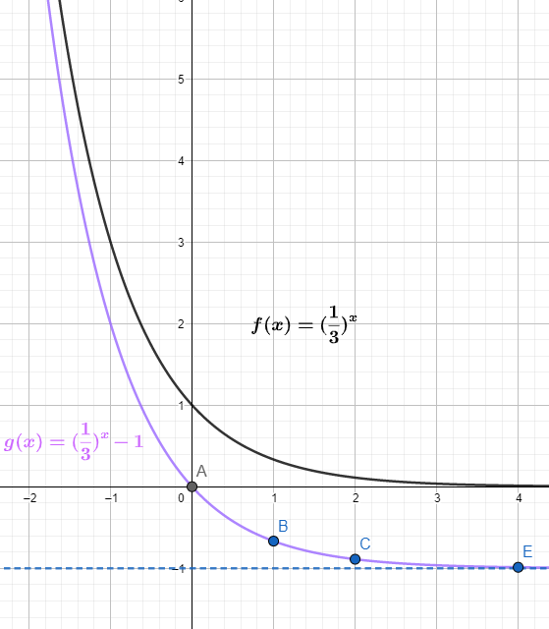
Se tiene la función $g\left(x\right)={\left(\frac{1}{3}\right)}^{x}-1$, para la cual realizaremos una tabla de valores, para obtener el grafico realizado
x | f(x)
-2 | 8
-1 | 2
0 | 0
1 | -2/3
2 | -8/9

Como podemos apreciar la grafica de la función se desplazo 1 unidades hacia abajo, respecto de la función original $f\left(x\right)=2^{x}$

También podemos apreciar que la función sigue siendo decreciente.

Su nueva asíntota es la recta $y=-1$.
También su codominio es (-1,$∞+$)

Actividad 1

Para cada una de las siguientes funciones exponenciales, bosqueja su gráfica en tu cuaderno, para ello apóyate de una tabla de valores. De modo que obtengas los nuevos puntos de la función. Utiliza un solo plano cartesiano para comparar los desplazamientos respecto a la función original.

- Función Original $f\left(x\right)=3^{x}$

Graficar $g\left(x\right)=3^{x-1}$, $h\left(x\right)=3^{x+2}$, $j\left(x\right)=3^{x-3}$, $t\left(x\right)=3^{x+1}$

- Función Original $f\left(x\right)=2^{x}$

Graficar $g\left(x\right)=2^{x}+2$, $h\left(x\right)=2^{x}-1$, $j\left(x\right)=2^{x}-3$

Actividad 2

Para cada una de las siguientes funciones exponenciales, bosqueja su gráfica en tu cuaderno, para ello apóyate de una tabla de valores. De modo que obtengas los nuevos puntos de la función. Utiliza un solo plano cartesiano.

$f\left(x\right)={\left(\frac{1}{2}\right)}^{x+2}-1$ $h\left(x\right)=3^{x+1}-3$

Simetría y monotonía de la grafica

Si a nuestra función $f\left(x\right)=a^{x}$ le agregamos un factor de modo que quede $f\left(x\right)=b∙a^{x}$ puede cambiar monotonía, es decir pasar de ser creciente a decreciente y viceversa.
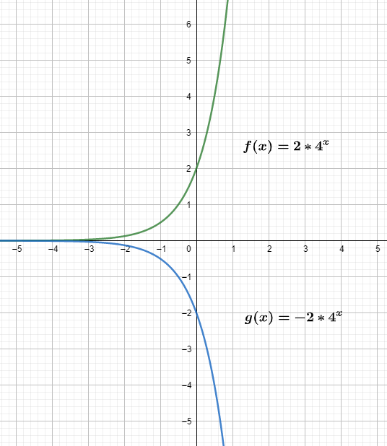
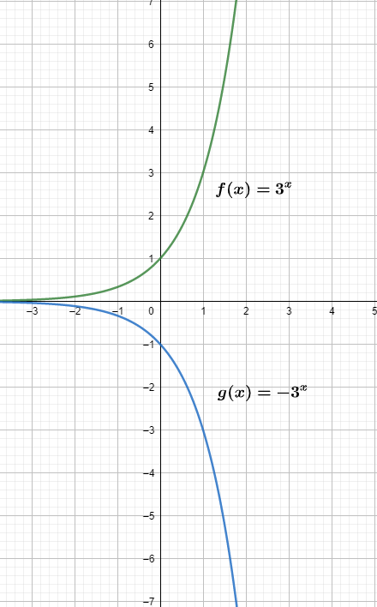

Como podemos ver en ambos graficos, con $a>0$ al momento de trasnformar nuestro b en un -b, cambia su monotonia, de una funcion creciente pasa a ser decreciente, y nuestra asintota se transforma en un eje de simetria, en este caso $y=0$.
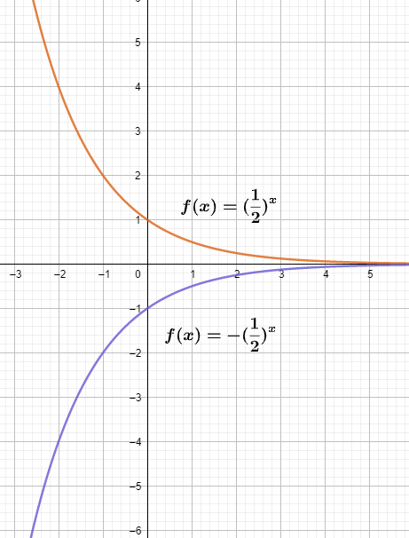
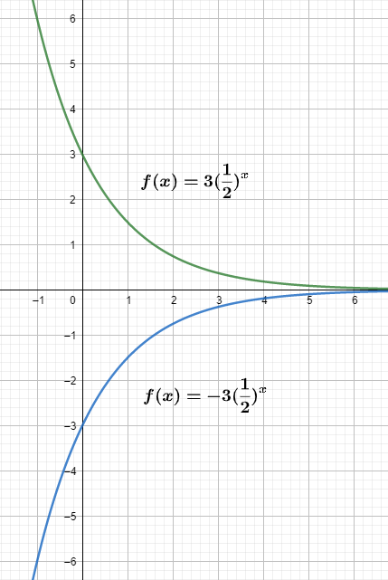

Como podemos apreciar en estos gráficos también, con $0<a<1$ , al momento de trasnformar nuestro b en un -b, cambia su monotonia, de una funcion creciente pasa a ser decreciente, y nuestra asintota se transforma en un eje de simetria, en este caso $y=0$.

Actividad 3

En la función $g\left(x\right)={3∙2}^{x}+2$ nuestro ‘’b’’ es 3

- ¿Cómo quedaría el grafico si b fuera -3? La grafica que resulta ¿será la misma a la función
$h\left(x\right)={-(3∙2}^{x}+2)$?

- Realiza las graficas en tu cuaderno en un mismo plano cartesiano.

- ¿Puedes hacer una conclusión respecto a las graficas?

